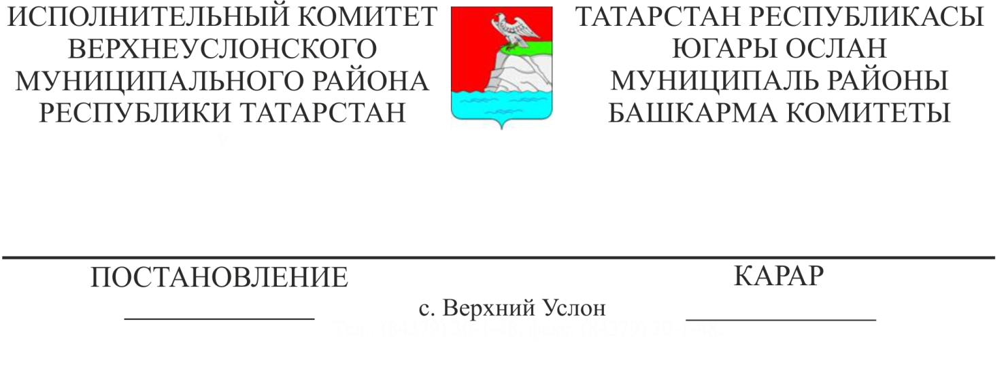

16.11.2021 1289

Муниципаль мәдәният, сәнгать һәм
кинематография учреждениеләре
җитәкчеләрен аттестацияләү һәм
аттестация комиссиясе составын
раслау турында

Татарстан Республикасы Мәдәният Министрлыгының 2021 елның 19 августындагы 7190-01 номерлы тәкъдим хаты нигезендә, кадрлар сайлап алу, урнаштыру һәм әзерләү, һөнәри осталык дәрәҗәсен, эшлекле квалификация дәрәҗәсен, эшнең сыйфатын һәм нәтиҗәлелеген арттыру, хезмәт хакының хезмәт нәтиҗәләре белән тыгызрак бәйләнешен көчәйтү һәм тәэмин итү, вазыйфаларның атамаларын квалификация таләпләренә туры китерү максатларында Татарстан Республикасы Югары Ослан муниципаль районы Башкарма комитеты
КАРАР БИРӘ:
1. Муниципаль мәдәният, сәнгать һәм кинематография учреждениеләре җитәкчеләренә аттестация үткәрү тәртибе турында Нигезләмәне расларга (1нче кушымта).
2. Аттестация комиссиясе составын расларга (2 нче кушымта).
3. «Муниципаль мәдәният, сәнгать һәм кинематография учреждениеләре җитәкчеләрен аттестацияләүне үткәрү тәртибе турындагы нигезләмәне раслау хакында» Югары Ослан муниципаль районы Башкарма комитетының 2021 ел, 9 сентябрь, 1006 нчы карары үз көчен югалткан дип санарга.
4. Әлеге карарны Татарстан Республикасы Югары Ослан муниципаль районының рәсми сайтында урнаштырырга.
5. Әлеге карарның үтәлешен контрольдә тоту Җитәкченең социаль-мәдәни мәсьәләләр буенча урынбасарына йөкләнә.

Башкарма комитет җитәкчесе И.И. Шакиров

Әзерләде һәм бастырды
Л.В. Нефедова

